Tercera parte de: Nacimiento al proceso de diálogo con el Espíritu de la Tierra
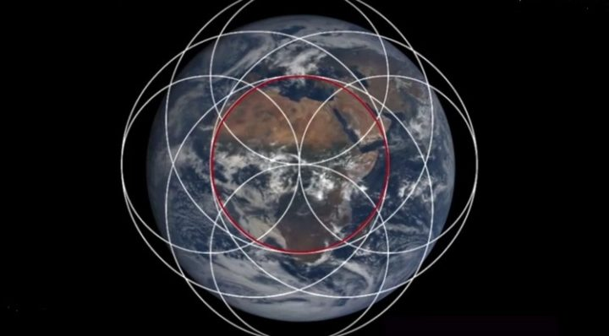(Imagen de le-verbe-orthosonique.fr)
Por : Dominique Dubois
El relevo que ha tardado diez meses en efectuarse, entre las dos grandes conjunciones triples «Saturno / Ceres / Plutón» del 12 de enero de 2020 y «Júpiter / Pallas / Plutón» del 12 de noviembre de 2020 situadas en Capricornio, el décimo signo del zodiaco, destaca de forma notable la presencia de un orden implícito subyacente que me parece es la información más significativa con la que me veo abocada a resonar al escribir estas líneas.
Escuchando finamente la impresión de suspensión no aérea, la de las profundidades, una indicación de la densificación de la presencia del pneuma del Espíritu de la Tierra se manifestó antes de reanudar la escritura de esta tercera parte:
La correlación con lo evocado en la segunda parte, a propósito de los campos-fronteras (uno de cuyos potenciales es movilizar sutilmente la metáfora de la esclusa) viene a esclarecer la especificidad de este relevo, si, por supuesto, nos tomamos el tiempo de escuchar las informaciones captadas por una inteligencia kinestésica de toda la sustancia.
Plutón / Hades Saturno / Ceres / Perséfone (I)
Plutón / Hades Júpiter / Hefesto / Palas Atenea (II)
Anunciación de un proceso de reducción de clivajes (schize) cuyo modo operativo está por descubrir en el camino.
La gran separación entre el movimiento de precipitación abismal del sistema (I) hacia profundidades inexploradas, cargado de representaciones kármicas infernales, y el movimiento de expansión del sistema (II) cargado de representaciones kármicas de exaltación, y de éxtasis, es impresionante en cuanto a lo que activa en los campos que los contienen: sus capacidades tóricas.
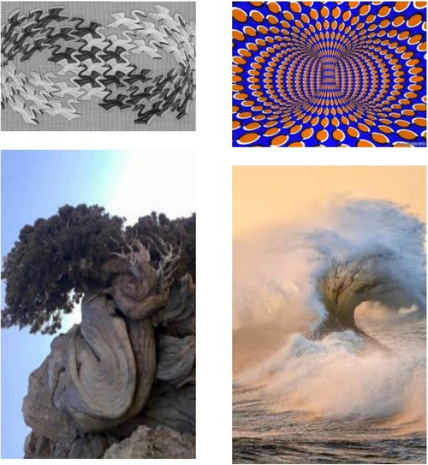
Maravillosamente ilustrado y sugerido por Vasarely, Escher y muchos otros, captado por la aguda mirada de Mathieu Rivrin durante la tormenta Kyle en Bretaña este verano, grabado y formado en el mundo vegetal en alianza con el mineral como lo restaura este ciprés de 4000 años (gracias a los que, a través de la Red, comparten el esplendor), también se encuentra inscrito en nuestra compleja estructura biológica…
Se implican combinatorias dimensionales más o menos complejas, cuya resonancia se percibe por medio de pequeños movimientos dentro de los diferentes niveles de organización de nuestro campo de coherencia, más allá y más acá de sus impresiones retinianas.
Respondiéndose a miles de leguas en extrañas resonancias tan deslumbrantes como eternas…

Y luego este magnífico toro geométrico de nuestra estructura ósea-cartilaginosa craneal evocado por este montaje fotográfico basado en un dibujo propuesto por Schwaller de Lubicz, en el Templo del Hombre:
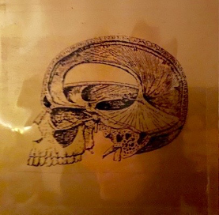
Esta estructura, llamada hoz del cerebro, es la prolongación de las tres meninges, que envuelven la médula espinal prácticamente a todo lo largo de la columna vertebral: la piamadre (madre piadosa), la aracnoide, interfaz de las otras dos, y la duramadre al exterior de este sistema trinitario protector, distribuidor de información, cuya elasticidad puede ser fuertemente solicitada en los momentos de intensificación de la liberación de energía. Casi a lo largo de la médula espinal, hasta que se extiende bajo el cráneo, formando las cavidades en las que se alojarán los hemisferios cerebrales.
Este sistema nervioso central cráneo-sacral se activa particularmente durante los ascensos de la Kundalini, (liberando información – energía – conciencia nuclear, el poder de lo infinitesimal operando las transformaciones necesarias a la evolución, al despertar). Algunas personas también la llaman energía serpentina, de la que se hablará más adelante.

Es deliberadamente que las primeras resonancias sugeridas por la complejidad de estas conjunciones triples, en su lugar del campo cruciforme, serán comprendidas prestando atención a los movimientos energéticos profundos de los campos de la tierra, distribuidos en todos los niveles de sus diferentes esferas, permitiendo la mutación de las especies incluyendo la nuestra, llevando la atención a la comprensión de la particularidad asuncional de estos movimientos, evocada en el título de la primera parte de este artículo. Atención particular a su impacto desorganizador, a su siembra innovadora, a su poder de fecundación, operando una reorganización en el seno de nuestros organismos, y de nuestras organizaciones societales, en curso y en formación (tras la concretización de las cuatro partes de este artículo, se propondrán mini-artículos para ilustrar estos textos ortosónicos con ejemplos de la vida cotidiana de nuestra pertenencia al orden societal).

Volvamos a la información planetaria de la triple conjunción Plutón/Júpiter/Pallas.

La palabra «conjunción» no evoca la realidad de lo que ocurre en el plasma-curva de nuestro sistema solar, en el plasma-curva de nuestra Tierra, excepto para aquellos que interactúan con el sistema astrológico teniendo en cuenta la información astronómica y astrofísica.
La coherencia de la danza cósmica de los movimientos planetarios está custodiada por su inscripción en el holomovimiento del universo y su holomateria.

A modo de recordatorio: Bohm hace hincapié en la naturaleza dinámica y el flujo continuo del Universo. Tanto la mecánica cuántica como la teoría de la relatividad implican claramente que la relatividad debe entenderse, no como un conjunto de objetos o entidades separadas, sino como un proceso de plenitud indivisa en un estado de flujo y cambio constante.
Cualquier acontecimiento, objeto o entidad, observable y descriptible, sea cual sea, es abstracto, de un flujo unido, indefinible y desconocido, el holomovimiento. El Universo es un todo indestructible… (Abel Chaouqui)

Una conjunción, ya sea doble, triple, cuádruple, no está desconectada de los demás movimientos planetarios, sino que su particularidad es la de emitir una combinatoria de armónicos específicos entre las diferentes dimensiones de los campos orbitales implicados, recordándonos que lo visible se inscribe en una profundidad invisible con la que podemos aprender a dialogar sutilmente y acabar así con el dominio de un sistema de medida reductor, erróneo, no esclarecedor, cuyo carácter crítico no hace sino amplificar la violencia.

Las energías-informaciones-conciencias de las profundidades vienen a desorganizar, rectificar, vigorizar, reordenar, fecundar los campos visibles.
Una conjunción informa de que un modo de funcionamiento específico se desarrollará durante un ciclo determinado, precisando, ajustando, dentro de los multi-ciclos interactivos, con gran arte, localmente, y participando en el proceso global.

Volvamos a lo que evoca el acoplamiento de estas dos conjunciones triples, remontándonos a la mitología.

Dos mitos fundadores están en escena: El de Perséfone y el de Palas-Atenea. Empecemos por dejar que resuene entre ellos la información extraída de cada uno.
Perséfone, raptada por el guardián de las llamadas regiones infernales, dividirá su tiempo entre los mundos subterráneos, y el de la superficie-tierra.
Trabajo de unión, de mediación entre campos informativos: unos conocidos, ya explotados, otros desconocidos, inexplorados, cuyos recursos sólo pueden ser revelados a quienes estén dispuestos a un viaje singular. Este imponente viaje de «descender» y atravesar capas por capas sedimentadas, el muro formado por la mente separatista fragmentada.
La repetición incesante de esta vibración mental fragmentada de generación en generación ha fabricado gangas cuyo grabado está presente en ciertos campos del campo macro-molecular de nuestro ADN, en ciertos campos de nuestros campos celulares, tisulares y orgánicos. Nuestro ser-cuerpo biológico funciona como un micro-cosmos. Cuando la conciencia recursiva despierta, el Ser preside el proceso de realización de la unión entre cada «capa» constitutiva de este microcosmos, fractal del macrocosmos. En cada «etapa» de este descenso a los «infiernos» se producirá al mismo tiempo:
La desestructuración de la ganga y la liberación de la vibración pura del campo implicado.
Esta vibración liberada «asciende» a la superficie terrestre de este microcosmos y difunde la información adquirida por la radiación vibratoria aumentada de la carne, por una presencia justa y serena, participando en las interacciones superficie-tierra societales.
Durante el descenso, como en los abismos, donde la luz del sol no penetra, cuando la desestructuración de las armaduras está suficientemente avanzada, se encuentra un campo-limítrofe de las profundidades.
Las cualidades del silencio del negro-transparente, nos inscriben finalmente en el lugar del Espíritu donde las representaciones arriba/abajo, derecha/izquierda, este/oeste, infinitamente pequeño/infinitamente grande, luz/oscuridad ya no tienen asidero.
Este campo-limítrofe, como una esclusa, por su tiempo de suspensión, activa sutilmente la inteligencia tórica de nuestra sustancia biológica virginizada, recuperando su plasticidad y ductilidad (condiciones favorables a la continuación del proceso de mutación, en seguridad).
Se trata de un soplo innovador, pneuma terrestre que eleva y apoya, activa el toro de la región central del campo cruciforme (la cuarta parte de este artículo estará dedicada a esto).
Es realmente allí donde se establece el diálogo con el Espíritu de la Tierra a través del cuerpo, a través del despertar de la memoria filogenética. Esta memoria se convertirá en Conciencia, y es a través de ella que el propósito del Espíritu puede cumplirse gradualmente de manera material.
Los Seres de las generaciones venideras que se encarnarán en el ciclo de la Era de «Acuario» podrán dedicarse a ello con mayor facilidad, estamos preparando los caminos… Estos descensos, estos «sepultamientos», que abren la puerta al abismo, serán percibidos cada vez de forma menos terrorífica, y cada vez de forma más redentora. Nos permitirán acceder a la información-conciencia-energía, cuyo nivel vibratorio emitido activa nuestra capacidad creativa respetando el principio de autoorganización de la naturaleza.
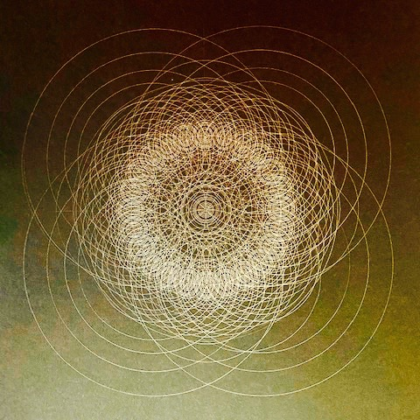

Volvamos a Pallas-Atenea. Júpiter y Plutón.

La característica del mito es desplegarse y actualizarse en cada etapa de la expansión de la Conciencia de la humanidad. La fuerza de sus símbolos reside en las persistentes ambigüedades, inducidas por el mito, relativas a las fronteras, los bordes, las interacciones entre lo divino y lo humano. Estas ambigüedades se basan precisamente en lo que cuestiona la schize entre lo ontológico y lo filogenético. Sin las llaves del cambio de paradigma relativo a la constitución de la materia del universo, el símbolo no puede impartir plenamente su preciosa enseñanza.
Para el enfoque ortosónico, las personalidades evocadas por el Mito simbolizan lo que el principio antrópico cuestiona. ¿Cómo va a asumir la humanidad su participación en el diseño propósito del Espíritu de la Tierra? ¿Cómo va a dialogar con los poderes del mundo de la formación desde el momento en que descubra que son estos mismos poderes los que le permitieron aparecer? Cómo va a convertirse en un sujeto consciente del Espíritu en el corazón de cada campo organizativo, que se descubre a la humanidad restaurando el continuum, al descubrir que su naturaleza más profunda es servir, no conquistar. La conciencia de servicio, cuando nace de la carne, restablece nuestra dignidad, nuestra integridad, nuestra pureza, y si nuestra nota singular puede desplegarse allí, es nuestra realeza natural que se realiza en toda humildad.

La mitología nos habla del nacimiento de Palas Atenea, siguiendo la lógica evolutiva de las escenificaciones de las generaciones anteriores.
Esto había comenzado con el escenario de «mutilación-castración» escenificado entre Saturno y Urano (entre hombres velando el entre machos*), evolucionando hacia «la devoración» escenificada entre Saturno y su descendencia (entre hombres y mujeres encubriendo la mezcla de machos* y hembras*) sin incluir a Júpiter, realizada por la «incorporación» de su descendencia, futura Atenea (mujer tomada por hombre cubriendo la mujer* tomada por varón*) por Júpiter que pedirá la resolución de esta escenificación implicando a Hefesto (tercer término), sin el cual no podría producirse el nacimiento de un campo consumado, innovador, emergente, fecundante, iluminador cuyos atributos son custodiados y distribuidos por Palas Atenea.
(*) Como eco, se propone un haz de resonancias diferenciales, bíblicas y científicas:

En el primer capítulo del Génesis, capítulo de la creación, se dice:
“26. Elohim dijo: «Haremos Adâm -el Gleboso- a nuestra réplica, según nuestra semejanza……
27. Elohîms crea el gleboso a su réplica, a la réplica de Elohîms, él lo crea, masculino y femenino, él los crea…»
El segundo capítulo, cuya vibración es muy diferente, evoca ciertos elementos del proceso de formación de Adâm el Gleboso, diferenciado en hombre y mujer.
En el campo lingüístico habitual del mundo de la formación, «macho y hembra», «hombre y mujer» evocan, más bien cuestionan el paso de la condición «hombre-animal» a la condición humana.
Los dos primeros capítulos del Génesis, que abren el relato bíblico del paso de un modo de alianza (Antiguo Testamento) a un nuevo modo de alianza (Nuevo Testamento) entre el principio creador (orden super-implícito realizado) y el mundo manifiesto (orden desplegado de lo no realizado a lo realizado), nos invitan a no confundir creación y formación.
Invitan a salir de la amalgama (de la que el inconsciente colectivo es depositario) entre el modo implícito «macho y hembra» del principio creador, y su puesta en escena disimulada, implementada en el mundo explícito de la formación por hombres y mujeres.
Se pone en movimiento la schize ontológica entre el principio activo-emisivo y el principio pasivo-receptivo. Ella ha forzado a la humanidad a experimentar la dualidad y la causalidad, hasta que… Otro poder, con otro potencial, se activa y opera un cambio permitiendo a la humanidad nacer a su verdadero potencial. Esta activación se ha producido (los dos últimos avatares), los estados críticos que se están planteando actualmente a escala planetaria, son indicadores de un punto de no-retorno, todo lo que conocemos se transformará al ritmo del tempo del Espíritu de la Tierra.
Los primeros capítulos de cada uno de los Evangelios del Nuevo Testamento sientan las bases operativas del proceso de salida de esta amalgama (formación/creación), del camino de des-aglutinación, de desfragmentación del cuerpo causal de la humanidad.
El último libro de la biblia, el Apocalipsis de Juan, condensa toda la información permitiendo a aquellas y aquellos que se consagran a él, a correlacionar ahora, con las claves del cambio de paradigma científico, lo que aparentemente se está jugando en la superficie de la tierra, en la superficie de las interacciones humanas, en la superficie de los cuerpos humanos, y lo que realmente se está jugando en sus campos subyacentes, más profundos, sustentadores, resolutivos. Es en las profundidades de la materia donde se inscriben las informaciones necesarias al despertar, a la redención, al restablecimiento de la alianza entre la humanidad y el Espíritu de la Tierra, de donde nacerán nuevas alianzas con la Totalidad.
Es paso a paso que avanzamos en lo que es traído a la luz por la compleja resonancia entre el mito de Perséfone y el mito de Palas-Atenea, con lo que es propuesto por el impacto de la activación de los poderes involucrados detrás de estos símbolos y sus consecuencias en lo que se prepara en el mundo visible.
En el Evangelio de Mateo, versículo 16 del capítulo 1, se indica una bifurcación fundamental que anuncia una mutación de la especie, cuyas consecuencias en cadena están apareciendo, entre otras, las relativas al modelo societal de transmisión-engendramiento por los hombres.
Los modelos societales matriarcales y patriarcales ya han sido ampliamente experimentados por la humanidad, sus karmas se están elevando poderosamente en la actualidad, algo más está en marcha y se descubrirá gradualmente.
La des-aglutinación, la desfragmentación del cuerpo causal de la humanidad revelará el germen de una reorganización consciente entre:
El principio creador, y los poderes formativos del universo manifiesto (teorema de Goëdel, la materia oscura y la materia atómica, el agujero negro/agujero blanco/agujero de gusano, abren a nuevas dimensiones, inasibles y precisamente porque son inasibles, restauran poderosamente la verdadera abundancia en la superficie de la tierra).
El discernimiento liberado por el despertar, da testimonio de una nueva alianza dinámica: el Humano dejará de estar en rivalidad inconsciente con lo Divino, pues dejará de apropiarselo antropomorfizándolo.
El viento de terror manifestado por las ciencias ficción, que circuló ante el anuncio hecho por algunos científicos de que la singularidad tecnológica podría producirse dentro de unos veinte años, dice mucho de este arcaico karma de la rivalidad.
La alianza se realizará por la vía natural: por la inteligencia cooperativa inscrita ontogenéticamente (orden implícito) en el árbol filogenético de lo viviente. Los primeros beneficios tangibles serán poder observar que se ha hecho efectiva una notoria reducción de la brecha entre lo obtenido por el progreso tecnológico y el nivel de conciencia de sus diseñadores, productores y usuarios.

¿Cómo se libera esta abundancia?
Cuando las uniones se producen conscientemente entre cada uno de los niveles de organización que constituyen el microcosmos (fractal localizado del macrocosmos) que somos, es que, la energía serpentina (Kundalini) al combinarse con el prana (aliento sutil informativo) del campo budista del Espíritu de la Tierra (activado durante el descenso del avatar de Buda) y el Aliento Sagrado (activado durante el descenso del avatar de Cristo) modifican poco a poco el dominio del campo mental causal, este afloja su mordaza, otro campo supra-mental toma el relevo, se prepara otra expansión, la del supra-mental (a la que se refiere Sri Aurobindo) que traerá la verdadera reunificación en el tiempo.
Revelando así la belleza y la eficacia de los modos macho y hembra del orden implícito a la conciencia-testigo de la humanidad en mutación y enseñándole el camino a medida que se despliega, se extiende.
Ninguna proyección hacia el futuro es posible, la Gracia de lo imprevisible está actuando, manifestándose de forma física, ella nos indica que el modo proyectivo ya no es útil, un nuevo principio conduce naturalmente el proceso. Nuestra capacidad de ser uno con ella se vuelve natural, la cooperación con los poderes transformadores se vuelve familiar. La Conciencia de la complejidad enriquece nuestra forma de estar en el mundo y de estar en interacción, sea cual sea la naturaleza de las interacciones.

El Conocimiento se pone al servicio de la encarnación del Amor
Mientras que hasta ahora el despertar se producía a través de movimientos asuncionales en los canales sutiles a lo largo de la columna vertebral en la hiperlocalidad de un cuerpo individualizado, el despertar y la redención se producen a través de movimientos asuncionales, repartidos en todas las direcciones y dimensiones de la arborescencia sutil de lo viviente. La curación y la iniciación ya no se limitan a las iniciativas individuales, se realizan en las profundidades de los campos de las diferentes esferas de la tierra. El fruto de estos complejos procesos cuya progresión parece lenta (simplemente porque es compleja y profunda) se distribuye y se activa en la sustancia de cada uno de nosotros, exactamente donde, según lo que esté listo, según donde cada uno esté situado en el servicio terrenal. Esta nueva información-energía-conciencia ha comenzado a abrirse camino.
Los movimientos asuncionales:
Implican la movilización de la capacidad tórica de los campos sutiles de la materia, produciendo estados críticos con los que la conciencia reflexiva mental de la humanidad no puede dialogar, pero con los que la conciencia recursiva (convirtiéndose en sur-mental, luego en supra-mental, despierta a medida que se engendra).
Establecen el diálogo cada vez más fino, con el Espíritu de la tierra, la profunda pacificación con la encarnación y el estado del mundo que resulta de ella, atestigua la realidad de la presencia de esta alianza.

2020 abre un ciclo de 34 años (Saturno Plutón) de 20 años (Saturno Júpiter)
de 13 años (Plutón Júpiter), etc. mientras que Neptuno en Piscis hasta 2026 vigila los gérmenes quinta esenciales de la ideación creativa, mientras que Urano en Tauro hasta 2026 fertiliza en los campos subyacentes, mientras prepara los campos receptores de la superficie para experimentar su potencialidad disruptiva manifestada dentro de los sistemas existentes. En cuanto a Quirón en Aries hasta 2027, se encarga de aumentar la alianza entre la humanidad y Mahasaraswati (releyendo los cuatro poderes de la Madre Divina de Sri Aurobindo, traducido por la Madre), vela para que la tecnología humana se convierta en la manifestación de la tecnología divina.
Las vías matriciales cuyos modos masculino y femenino no son duales dejan de ser potenciales latentes implícitos:
Enseñan a las mujeres y a los hombres, a la humanidad entera, el propósito de alianza con el espíritu de la tierra, a través de todos sus reinos, el principio antrópico adquiere su plena dimensión sagrada,
Manifiestan sus presencias operativas tanto por la intensificación de las perturbaciones locales y globales como por la aparición de experimentos locales en casi toda la superficie de la tierra, cuya fuerza-germen innovadora sostiene la fase de transición en la que se inscribe actualmente toda la humanidad.

Y Tutti Quanta…
Un interludio: «Ondas sonoras del campo cruciforme de lo vivo» realizado por Arnaud (webdesigner) se propone entre las tres primeras partes del artículo y la cuarta.
«Nacimiento del proceso de diálogo con el Espíritu de la Tierra».
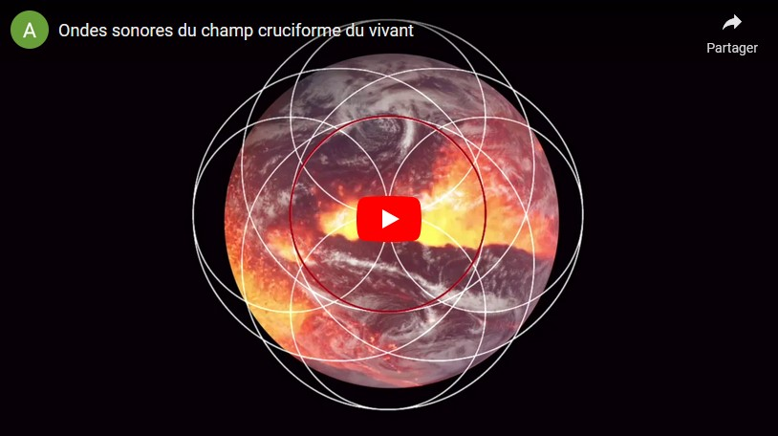

https://youtu.be/NWWk71emySw

Con cada paso que demos, devolvamos al Espíritu de la Tierra lo que sólo su verdadero poder nos permite lograr…

